КАК ГОВОРИТЬ РЕБЕНКУ ПРО ЭТО.
Как-то раз я получила такой вопрос от читательницы моего блога:+
«..Екатерина, добрый день. Очень много узнаю из ваших статей и вебинаров. Вот, столкнулась с проблемой. Старшему ребенку 3.8 года. Начал спрашивать про половые органы. Наша семья из двух мальчиков, папа и я. Понимаю, что надо отвечать, а не ругать. А как ответить в этом возрасте? Он очень наблюдательный и любознательный…»
Расскажу в этой статье, как отвечать на «неловкие» вопросы ребенка и про его личные границы.
Как же отвечать маленькому ребенку на вопрос «Как я вылез из животика»? Удивительно, сколько смущения вызывает у многих ответ на этот вопрос.
Родители, как правило, стараются пораньше донести до ребёнка правила безопасности на улице, но разговоры обо всем, что касается тела, чаще всего вызывают у мам и пап смущение и неловкость.
Взрослые могут легко объяснить ребенку любые процессы в организме: как, например, переваривается еда в животе, как молочные зубы сменяют коренные. Но рассказать о том, откуда появляется малыш многим оказывается очень сложно.
Естественно, что рано или поздно ребёнок начинает все больше исследовать и изучать свое тело и проявлять интерес к тому, что привлекает его внимание. Например, пенис у мальчиков, – он интересный, из него льется водичка, он то мягкий, то становится иногда тверже. А если его трогать, то возникают приятные ощущения.
Это совершенно нормально, что ребёнок знакомится со своим телом и, конечно же, ругать и стыдить его за то, что он изучает себя, свое собственное тело и задает о нем вопросы – нельзя.
Рано или поздно ребёнок начинает все больше исследовать и изучать свое тело и проявлять интерес к тому, что привлекает его внимание
Отвечать нужно так, как вы бы ответили на вопросы ребёнка о том, что такое ухо или что такое нога. Ведь, например, пенис – это такая же часть тела, как и все остальные.
Если у него есть интерес к этому вопросу, ОБЯЗАТЕЛЬНО нужно показать на картинке, как выглядит то, о чем он спрашивает. Картинки для детей можно найти в интернете и распечатать, можно показать в книге, а можно даже нарисовать.
Прекрасный способ познакомить ребёнка с различиями мужских и женских тел – это сходить в музей, где есть и картины и скульптуры с обнаженными телами. Или скачайте подборку картин мировых шедевров, на которых красиво и художественно изображены обнаженные тела.
УЧИТЕ РЕБЕНКА ПРАВИЛЬНЫМ НАЗВАНИЯМ ЧАСТЯМ ТЕЛА
Нет ничего стыдного, плохого или запретного ни в каком органе нашего тела. Каждый орган для чего-то нужен и важен. И отвечать ребёнку нужно простым языком, называя вещи своими именами – например, пенис.
Часто родители называют так: «писюн», а кто-то: «перчик», «краник», «петушок». Я считаю, что нужно называть половые органы не какими-то завуалированными словами, а так, как они и называются – пенис или вульва. К «писе» я тоже спокойно отношусь, нам это привычнее. Нечего плохого в этом слове не вижу.
Помните, если вы спокойно отвечаете ребёнку на его вопросы и не избегаете этой темы, значит он сможет и в будущем обратиться к вам по любому поводу без стеснения, даже если это касается половых органов. ⠀
С самого раннего детства называйте каждую часть тела, включая гениталии, её настоящим именем: «пенис», «вагина», «пися», «ягодицы», «попа», «грудь», «соски». Эти слова должны быть для детей обычными и нормальными. Это не стыдные слова. Это имена частей тела, которые есть у каждого человека. В этом случае, если кто-то будет дотрагиваться до этих мест, ребенок сможет ясно рассказать, что произошло.
Вспоминается история девочки, мама которой называли ее половые органы «печенькой». И когда она пыталась рассказать взрослым о том, что «дядя трогает ее печеньку», ей говорили, что «печенькой нужно делиться».
Или другая, описанная одной мамой в комментарии в моём блоге в Инстаграм, про испуг маленького мальчика, который обнаружил, что у девочки во дворе не было писи (увидел, как она писает). Другая девочка с хохотом рассказывала маме, что у одного мальчика между ног выросла сосиска.
Такие ситуации – это повод рассказать ребёнку про различия между мальчиками и девочками.
ОБЪСНЯЙТЕ РЕБЕНКУ, ЧТО ТАКОЕ «ЛИЧНЫЕ ГРАНИЦЫ»
Объясняйте, что некоторые части тела относятся к личной зоне. Личное – это только для тебя. Никто не может трогать эти органы, просить тебя их показывать или рассматривать их кроме мамы, папы и доктора.
Это ответ на вопрос: «Что делать, если ребенок просит папу или маму показать ему писю или потрогать ее».
Здесь как раз вам поможет объяснение про личные границы и интимные органы, которые не показывают другим и не дают их трогать.
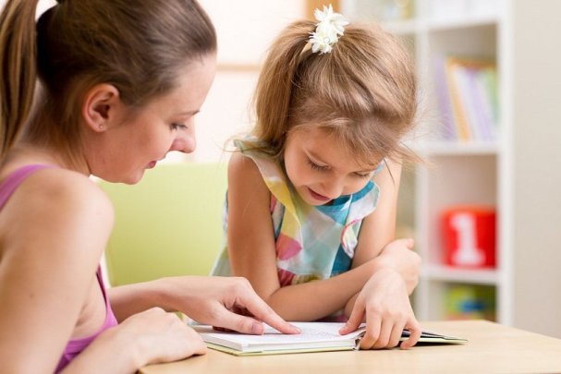Если у ребенка есть интерес, обязательно покажите на картинке, как выглядит то, о чем он спрашивает. Картинки можно найти в интернете и распечатать, показать в книге или даже нарисовать
КАК ОТВЕЧАТЬ РЕБЕНКУ НА «НЕЛОВКИЕ ВОПРОСЫ»
Задайте себя вопрос – почему мне так неловко об этом говорить? Чего я боюсь?
Думаю, эта неловкость происходит оттого, что в нашем сознании к этому вопросу сразу примешивается целая цепочка ассоциаций, ведущая к сексуальным отношениям, о которых вы с ребенком говорить пока не планируете.
А для детей это самый обыденный вопрос, нацеленный на познание мира вокруг. Им все интересно и они все хотят понять: почему ночью темнеет? Почему помидоры красные? Как я вылез из животика?
Я считаю (и сама так отвечала своему сыну), что здесь не нужно ничего придумывать, а сказать, как есть самым простым языком: «У женщины есть три дырочки – одна, из которой она какает, другая дырочка, из которой она писает, а третья дырочка – специально для того, чтобы из нее появился малыш, когда ему станет тесно у мамы в животике и он решит, что пора выходить».
Детям все интересно и они все хотят понять: почему ночью темнеет? Почему помидоры красные? Как я вылез из животика?
Если ребёнок спрашивает, как малыш пройдет через маленькую дырочку, можно объяснить, что когда он выходит, эта дырочка растягивается, а потом снова становится маленькой. Обычно, такие объяснения полностью удовлетворяют интерес маленького ребенка.
Я писала выше о важности называть органы своими именами, но именно при этом ответе маленькому ребёнку можно говорить «дырочки» для простоты и наглядности объяснения.
Повторю: важно рассказывать об этом спокойно и не смущаясь, как если бы вы отвечали на вопрос о том, как из гусеницы получается бабочка.

